**שאלה 1**

**סעיף ב**

זמן הריצה עבור n=2: **0.0001043** שניות.

זמן הריצה עבור n=3: **0.0222722** שניות.

עבור n=5, המספר המושלם החמישי הוא גדול מאוד, ולכן לוקח זמן רב ללולאה להגיע אליו. נדגיש שלמעשה לכל מספר n שהפונקציה בודקת, היא רצה על המספרים מ1 עד n כדי לבדוק האם הם מחלקים אותו, ולכן לוקח לה זמן רב עבור מספרים גדולים.

**סעיף ד**

צפיפות עבור 50: **0.18**

צפיפות עבור 500: **0.242**

צפיפות עבור 5000: **0.2478**

אכן עושה רושם שצפיפות הערכים נמצאת באזור המצוין, אם כי עדיין מדובר רק בהשערה והשתכנעות מוחלטת תגיע רק לצד הוכחה מדויקת.

**סעיף ו**

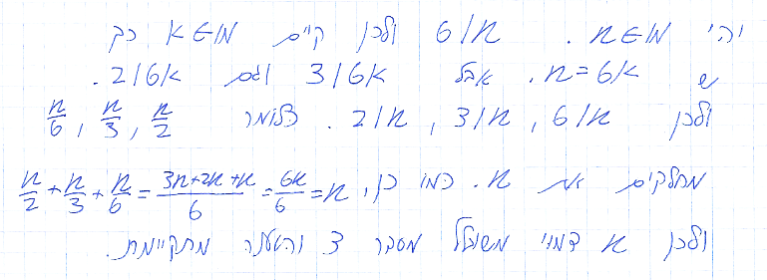

**שאלה 2**

**סעיף ד**

למעשה המשחק לא משתלם לשחקן אך קצת מאוד. אסביר.

אם המשחק לא היה כולל את ה"ג'וקר" 0, הסיכויים לצאת ברווח או הפסד היו זהים. ישנם 18 מספרים זוגיים בין 1 ל36 ו18 אי-זוגיים. אבל המספר 0 שובר את השוויון כך שללא קשר לבחירת השחקן הוא יוצא בהפסד אם הוא נבחר. כך שלמעשה לשחקן יש סיכוי של 19/36 לצאת בהפסד מכל סיבוב אל מול רק 18/36 לצאת ברווח.

כמו כן, אם השחקן מנצח את הסיבוב הוא מרוויח פעמיים את סכום ההימור, אך גם משלם אותו כדי לשחק ולכן יוצא ברווח סופי של סכום ההימור. אילו היה מסיים את הסיבוב בהפסד היה מפסיד את סכום ההימור שאותו שילם כדי לשחק. כך שיש איזון ברווחים.

ולכן, בממוצע, לא משתלם לשחקן לשחק את המשחק.

**שאלה 3**

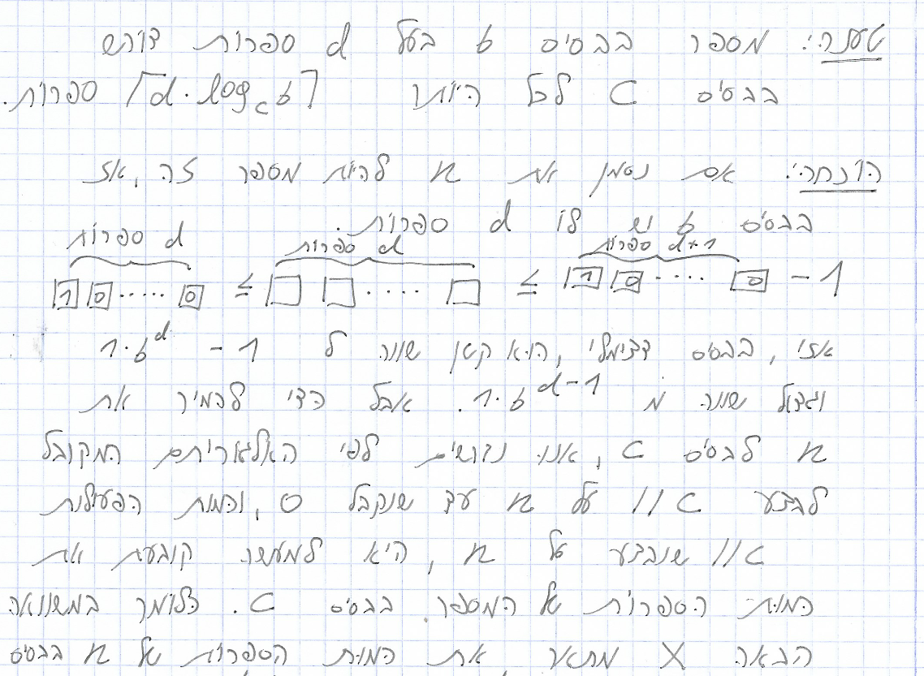**סעיף ז**

